Even wat aardige berichten uit stageland.

Afgelopen dinsdag had ik een bijzonder eindgesprek bij Arling - een evenementen/communicatie bureau - met Kirsten Koornneef. Ze heeft een presentatie gehouden van haar website ( in het kader van LOB/ stage ) voor het voltallige personeel. Kirsten was best gespannen, maar heeft het goed gedaan en kreeg veel complimenten. Bijzonder is daarnaast dat Arling altijd VMBO-leerlingen afgehouden heeft voor stage, maar door het doorzettingsvermogen om de stageplek te krijgen en de goede stage van Kirsten, staat de deur voor vergelijkbare leerlingen van onze school open. Kirsten mag er ook komen werken.
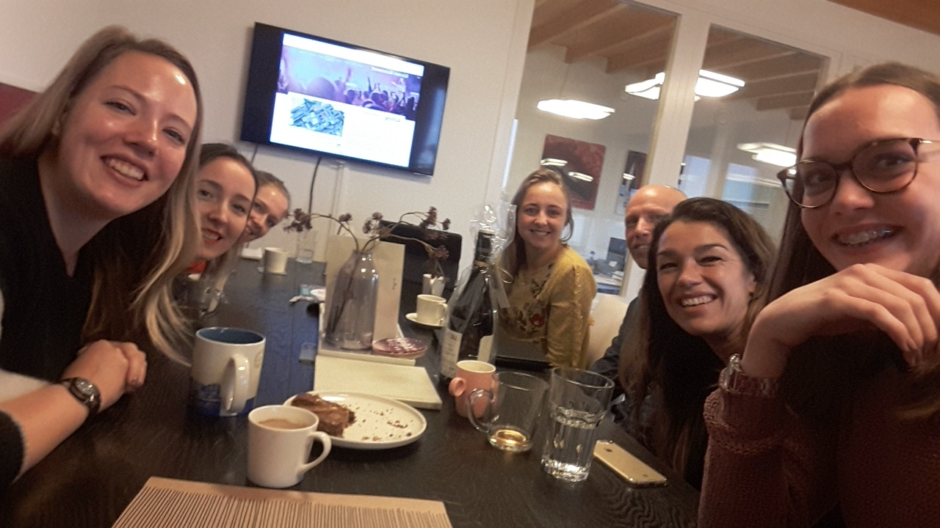

In de herfstvakantie hebben Xander, Tim, Sem, Luna, Robin, Jeroen, Thomas en stage gelopen bij Landal Greenparcs. Per tweetal verdeeld over 4 parken hebben zij een bijzondere week gehad. Ze hadden een eigen huisje, speciaal voor stagiaires en hebben meegedaan in het fun- en entertainmentteam. Hard werken, teamwork, maar ook een klein beetje vakantie zonder ouders. Ik heb tijdens mijn bezoek aan de parken alleen maar blijde leerlingen aangetroffen. Mooi wel. Floracollege is de enige VMBO met stagiaires bij Landal. Verder alleen maar MBO stagiaires. De leerlingen gaan nog terug in de Sinterklaasweek en in de voorjaarsvakantie.

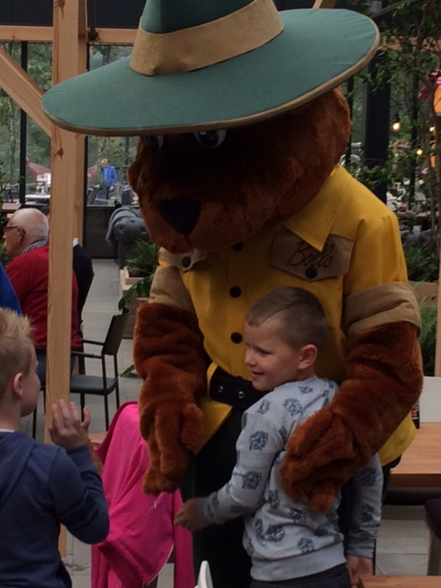

Bas en Dean hebben bij bedrijven uit de filmwereld stage gelopen. Bij RITV en Tetteroo media. Ze hebben mooie ervaringen op kunnen doen met opnames en montages. Beide jongens gaan volgend jaar hun opleiding AV volgen op het Grafisch Lyceum.
Danielle en Willemijn hebben een stage gehad in het Reinier de Graaf ziekenhuis in Delft. Ze hebben kunnen ervaren wat het werken in een ziekenhuis betekent.
Mees gaat voor stage naar Texel. Hij wil op het MBO niveau 4 laboratoriumtechniek gaan doen. Hij gaat 7 dagen intern op Texel en gaat onderzoek doen naar onder andere de kwaliteit van zeewater.
Justin uit klas 3 heeft een week meegelopen bij het Hoogheemraadschap. Hij overweegt serieus om Watermanagement te gaan doen op MBO Westland.
Michael uit 3GT heeft 4 dagen in Den Helder bij de Koninklijke Marine meegelopen. Als groep daarna naar Texel gegaan en daar intern gezeten en een heel programma gevolgd.
En dan als laatste toch ook nog even Romi uit klas 4. Op haar laatste stagedag afgelopen dinsdag bedolven onder de kindjes.
